高知県農業用ハウス防災対策事業費補助金交付要綱 新旧対照表
改 正 後 | 現 行
第１条 省略  （補助目的及び補助対象事業）  第２条 県は、県が策定する「園芸産地における事業継続推進計画」（以下「推進計画」という。）に基づき、園芸産地における非常時の対応能力向上に向けた取組を支援するため、園芸産地における事業継続強化対策実施要綱（令和３年１月29日付け２生産第1800号農林水産事務次官依命通知）及び園芸産地における事業継続強化対策実施要領（令和３年１月29日付け２生産第1828号農林水産省生産局長通知）に基づき実施する事業のうち次に掲げる事業に要する経費に対して、予算の範囲内で補助金を交付する。  （１）～（３） 省略  （削除）  第３条 省略  （補助金の交付の申請）  第４条  １～２ 省略  ３ 補助事業者（市町村を除く。）が第１項の補助金交付申請書を提出するときは、県税の滞納がない旨を証する納税証明書及び県に対する税外未収金債務の滞納がない旨の誓約書兼同意書（別紙参考様式１）を添付しなければならない。  ４ 前項の規定にかかわらず、第２条第３号に該当する場合に、第１項の補助金交付申請書を提出するときは、補助事業者は、間接補助金の交付を受けようとする者に県税の滞納がないことを確認するとともに、県に対する税外未収金債務の滞納がない旨の誓約書兼同意書を提出させなければならない。  ５ 第３項の県税納税証明書は、県税の納税義務がない場合は、県税納税証明書に代えて、その旨の申立書（別紙参考様式２）を添付しなければならない。  （補助事業の着手）  第５条 補助事業者は、補助事業に着手する場合は、原則として、次条の規定による補助金交付決定通知に基づき行うものとする。ただし、やむを得ない事由により補助金の交付の決定前に着手する必要がある場合は、補助事業者は、別記第２号様式による補助金の交付決定前着手届を知事に提出しなければならない。  第６条 省略  （補助の条件）  第７条 補助金の交付の目的を達成するため、補助事業者は、次に掲げる事項を遵守しなければならない。  （１）～（10） 省略  （11）補助事業者（市町村を除く。）について、県税及び県に対する税外未収金債務の滞納がないこと。  （12） 省略  第７条 省略  （補助事業の変更）  第８条 補助事業者は、次の各号に掲げるいずれかの事項に係る変更をしようとするときは、あらかじめ別記第５号様式による補助金変更等承認申請書１部を知事に提出し、その承認を受けなければならない。  （１）～（４） 省略  ２ 知事は、前項の補助金変更承認申請書を受理したときは、これを審査し、又は必要に応じて現地調査を行い、その適否を決定し、その旨を当該補助事業者に通知するものとする。  （補助事業遂行状況報告書）  第９条 補助事業者は、補助金の交付の決定に係る年度の12月31日現在において別記第６号様式による補助金遂行状況報告書１部を作成し、当該年度の１月20日までに知事に提出しなければならない。  （補助事業の実績報告等）  第10条 補助事業者は、補助事業が完了したときは、補助事業の完了した日から起算して30日を経過した日又は当該年度の３月31日のいずれか早い日までに補助事業の成果を記載した別記第７号様式による補助金実績報告書１部を知事に提出しなければならない。  ２ 第４条第２項ただし書の規定により補助金の交付の申請をした補助事業者は、前項の補助金実績報告書を提出するに当たって、当該補助金に係る消費税仕入控除税額等が明らかになった場合は、これを補助金額から減額して報告しなければならない。  ３ 第４条第２項ただし書により交付の申請をした補助事業者は、第１項の補助金実績報告書を提出した後において、消費税の申告により当該補助金に係る消費税仕入控除税額等が確定した場合には、その金額（前項の規定により減額した補助事業者については、その金額が減じた額を上回る部分の金額）を別記第８号様式により速やかに知事に報告するとともに、知事の返還命令を受けて、これを返還しなければならない。また、当該補助金に関する消費税仕入控除税額等が明らかにならない場合又は当該消費税仕入控除税額等がない場合は、その状況等について、当該補助金の額の確定のあった日の翌年６月20日までに、同様式により知事に報告しなければならない。  第11条～第13条 省略  （関係書類の保管）  第14条 補助事業者は、補助事業に係る帳簿及び関係書類を、当該補助事業の終了年度の翌年度から起算して５年間保管しなければならない。ただし、補助事業により取得した財産１件当たりの取得価格が50万円以上の機械又は器具で、処分制限期間を経過しないものにあっては、園芸産地における事業継続強化対策補助金交付要綱（令和３年１月29日付け２生産第1799号農林水産事務次官依命通知）第20第１項第４号に定められた別記様式第８号による財産管理台帳その他関係書類を保管しなければならない。  第15条～第18条 省略  附 則  この要綱は、平成31年３月20日から施行する。  附 則  この要綱は、令和２年５月19日から施行する。  附 則  この要綱は、令和３年４月１日から施行する。  別表  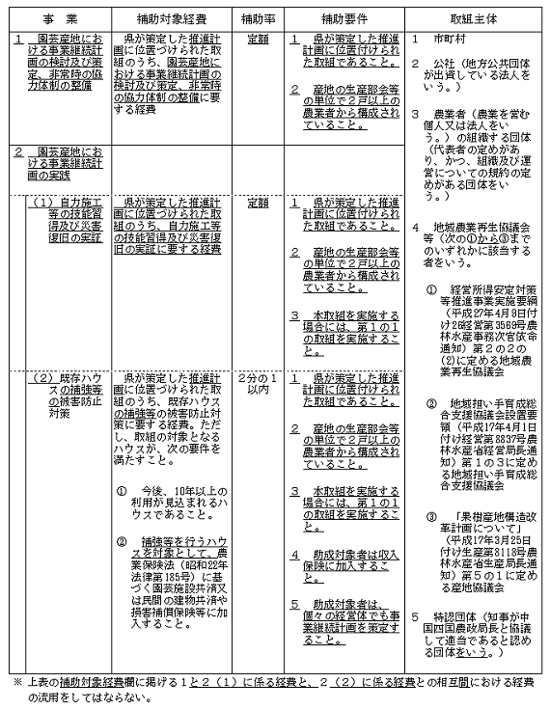  別記  第１号様式（第４条関係）  第 号  年 月 日  高知県知事 様  所在地  市町村等長 （削除）  （生年月日 ）  令和 年度高知県農業用ハウス防災対策事業費補助金交付申請書  （省略）  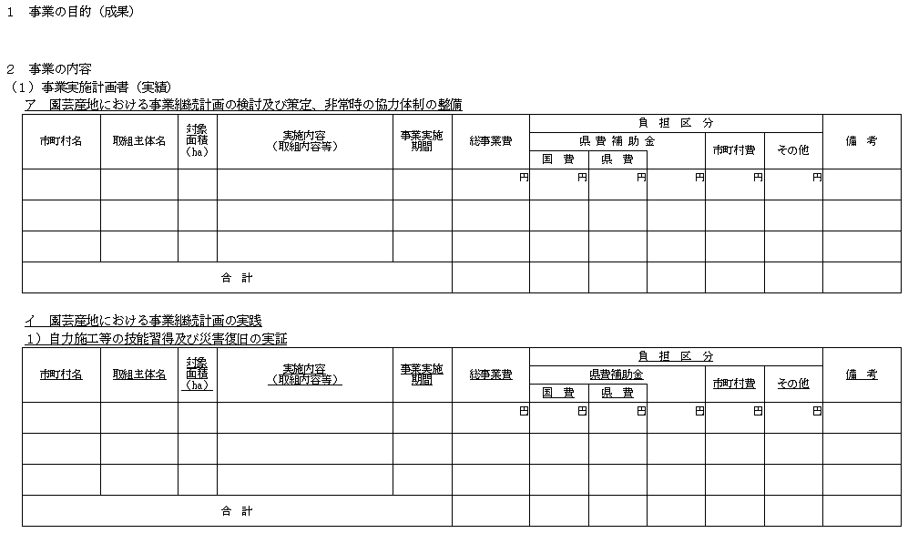別添  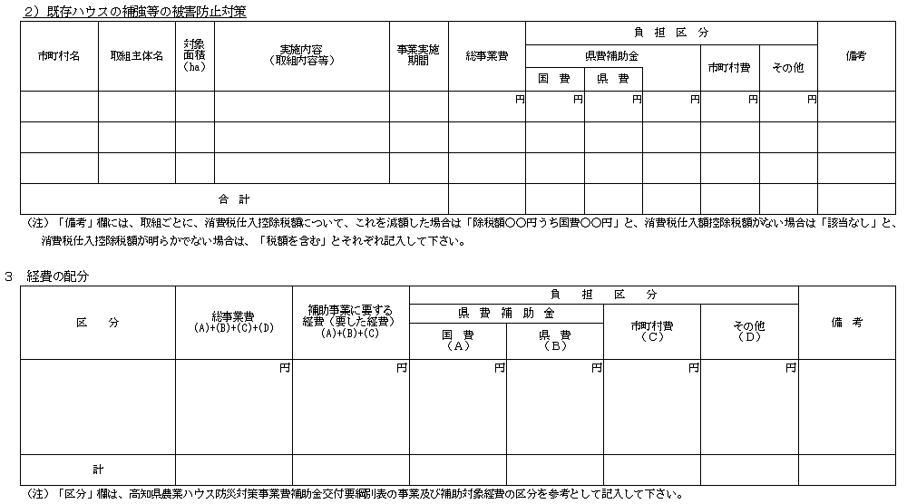  ４～５ 省略  ６ 添付書類  ・県に対する税外未収金債務の滞納がない旨の宣誓書兼同意書（参考様式１）  （市町村の場合は、間接補助金の交付を受けようとする者から提出された宣誓書兼同意書）  参考様式１（第４条関係）  誓約書兼同意書  私は、高知県農業用ハウス防災対策事業費補助金の申請に当たり、高知県に対する下記の税外未収金債務の滞納がないことについて誓約します。  また、上記について、県の補助事業所管課が関係各課に対して照会すること（関係各課への個人情報の提供及び滞納の有無に関する情報の共有）及び照会の結果について関係市町村に提供することに同意します。  誓約の内容に偽りがあった場合は、当該補助金の不交付の決定又は交付の決定の取消し及びこれに伴う補助金の返還に異議なく応じます。  ・中小企業高度化資金貸付金、産業パワーアップ融資及び中小企業設備近代化資金貸付金償還金  ・農業改良資金貸付金償還金  ・林業・木材産業改善資金貸付金償還金  ・沿岸漁業改善資金貸付金償還金  年 月 日  高知県知事 様  所在地  （代表者 職・）氏名 （自署）  参考様式２（第４条関係） 省略  第２号様式（第５条関係）～第８号様式（第10条関係） 省略  第９号様式（第11条関係） 省略  別紙  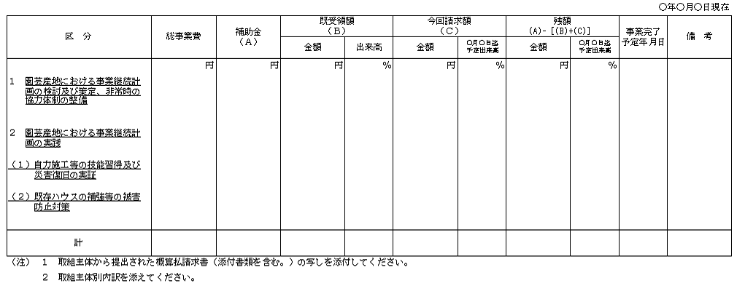  第10号様式（第12条関係） 省略  第10-2号様式  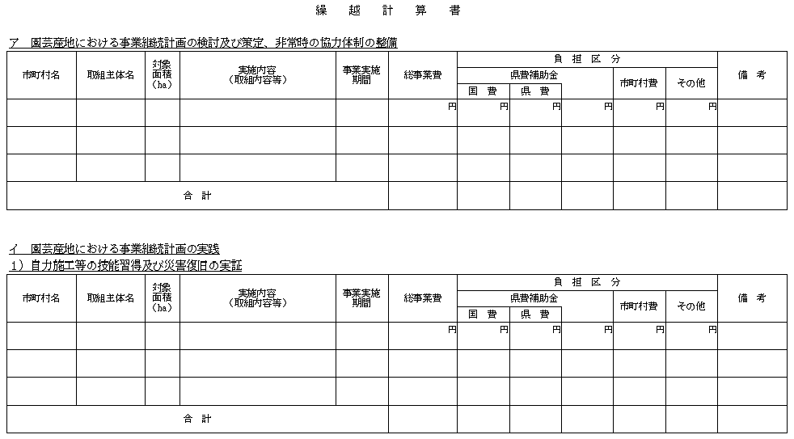  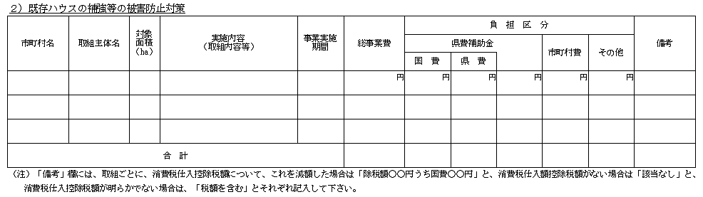  第11号様式（第12条関係）～第12号様式（第15条関係） 省略  ※以下、別記様式を以下のとおり改正する。  ・申請時における「押印」を廃止するため、別記様式中の「印」を削除する。 | 第１条 省略  （補助目的及び補助対象事業）  第２条 県は、県が策定する「農業用ハウス災害被害防止計画」（以下「被害防止計画」という。）に基づき、農業用ハウス（以下「ハウス」という。）の災害被害を軽減するための対策を支援するため、農業用ハウス強靱化緊急対策事業実施要綱（平成31年２月７日付け30生産第1826号農林水産事務次官依命通知）及び農業用ハウス強靱化緊急対策事業実施要領（平成31年２月７日付け30生産第1983号農林水産省生産局長通知）に基づき実施する事業のうち次に掲げる事業に要する経費に対して、予算の範囲内で補助金を交付する。  （１）～（３） 省略  （４）農業者（青色申告を行っていること等により、農業経営に係る経理が家計と分離されている者であって、後継者が確保されている等事業の継続性が担保されているものに限る。）が実施する場合であって、当該事業に要する経費に対して市町村が補助する場合における当該補助に要する経費  第３条 省略  （補助金の交付の申請）  第４条  １～２ 省略  ３ 補助事業者（市町村を除く。）が第１項の補助金交付申請書を提出するときは、県税の滞納がない旨を証する納税証明書を添付しなければならない。  ４ 前項の規定にかかわらず、第２条第３号又は第４号に該当する場合に、第１項の補助金交付申請書を提出するときは、補助事業者は、間接補助金の交付を受けようとする者に県税の滞納がないことを確認しなければならない。  ５ 第３項の県税納税証明書は、県税の納税義務がない場合は、県税納税証明書に代えて、その旨の申立書（別紙参考様式）を添付しなければならない。  （補助事業の着手）  第５条 補助事業者は、補助事業に着手する場合は、原則として、次条の規定による補助金交付決定通知に基づき行うものとする。ただし、やむを得ない事由により補助金の交付の決定前に着手する必要がある場合は、補助事業者は、別記第２号様式による補助金交付決定前着手届を知事に提出しなければならない。  第６条 省略  （補助の条件）  第７条 補助金の交付の目的を達成するため、補助事業者は、次に掲げる事項を遵守しなければならない。  （１）～（10） 省略  （11）補助事業者（市町村を除く。）について、県税の滞納がないこと。  （12） 省略  第７条 省略  （補助事業の変更）  第８条 補助事業者は、次の各号に掲げるいずれかの事項に係る変更をしようとするときは、あらかじめ別記第５号様式による補助事業変更等承認申請書１部を知事に提出し、その承認を受けなければならない。  （１）～（４） 省略  ２ 知事は、前項の補助事業変更承認申請書を受理したときは、これを審査し、又は必要に応じて現地調査を行い、その適否を決定し、その旨を当該補助事業者に通知するものとする。  （補助事業遂行状況報告書）  第９条 補助事業者は、補助金の交付の決定に係る年度の12月31日現在において別記第６号様式による補助事業遂行状況報告書１部を作成し、当該年度の１月20日までに知事に提出しなければならない。  （補助事業の実績報告等）  第10条 補助事業者は、補助事業が完了したときは、補助事業の完了した日から起算して30日を経過した日又は当該年度の３月31日のいずれか早い日までに補助事業の成果を記載した別記第７号様式による補助事業実績報告書１部を知事に提出しなければならない。  ２ 第４条第２項ただし書の規定により補助金の交付の申請をした補助事業者は、前項の補助事業実績報告書を提出するに当たって、当該補助金に係る消費税仕入控除税額等が明らかになった場合は、これを補助金額から減額して報告しなければならない。  ３ 第４条第２項ただし書により交付の申請をした補助事業者は、第１項の補助事業実績報告書を提出した後において、消費税の申告により当該補助金に係る消費税仕入控除税額等が確定した場合には、その金額（前項の規定により減額した補助事業者については、その金額が減じた額を上回る部分の金額）を別記第８号様式により速やかに知事に報告するとともに、知事の返還命令を受けて、これを返還しなければならない。また、当該補助金に関する消費税仕入控除税額等が明らかにならない場合又は当該消費税仕入控除税額等がない場合は、その状況等について、当該補助金の額の確定のあった日の翌年６月20日までに、同様式により知事に報告しなければならない。  第11条～第13条 省略  （関係書類の保管）  第14条 補助事業者は、補助事業に係る帳簿及び関係書類を、当該補助事業の終了年度の翌年度から起算して５年間保管しなければならない。ただし、補助事業により取得した財産１件当たりの取得価格が50万円以上の機械又は器具で、処分制限期間を経過しないものにあっては、農業用ハウス強靱化緊急対策事業補助金交付要綱（平成31年２月７日付け30生産第1827号農林水産事務次官依命通知。）第19第３項に定められた別記様式第８号による財産管理台帳その他関係書類を保管しなければならない。  第15条～第18条 省略  附 則  この要綱は、平成31年３月20日から施行する。  附 則  この要綱は、令和２年５月19日から施行する。  （追加）  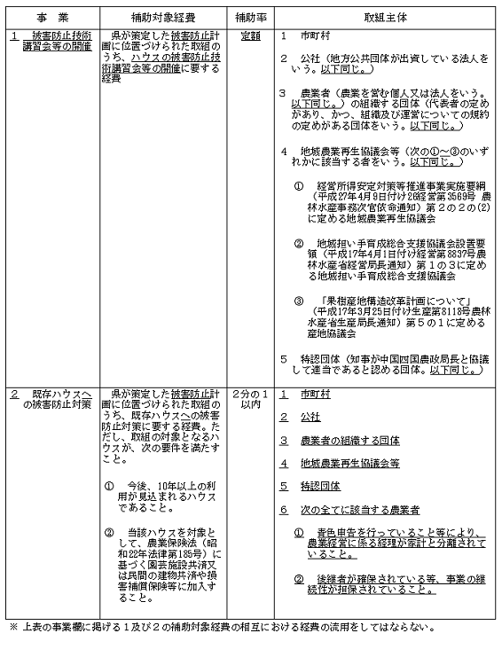別表  別記  第１号様式（第４条関係）  第 号  年 月 日  高知県知事 様  所在地  市町村等長 印  （生年月日 ）  令和 年度高知県農業用ハウス防災対策事業費補助金交付申請書  （省略）  別添  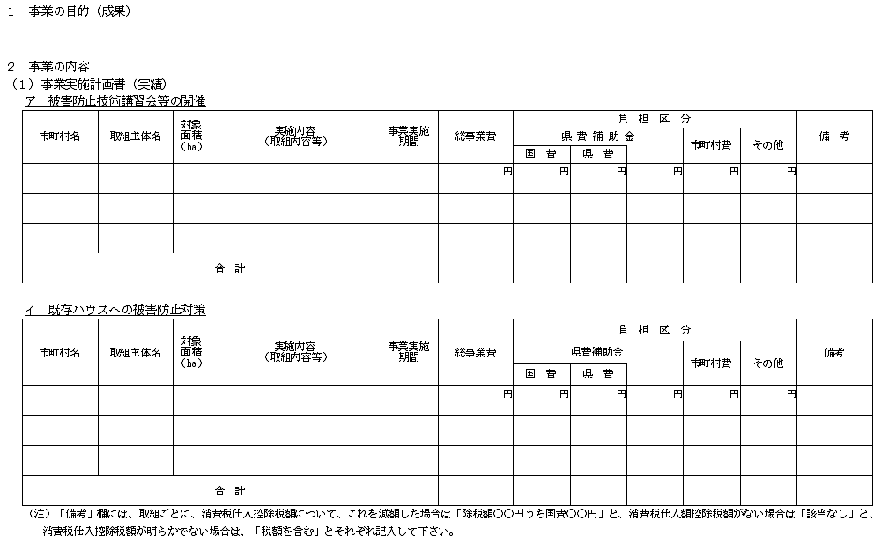  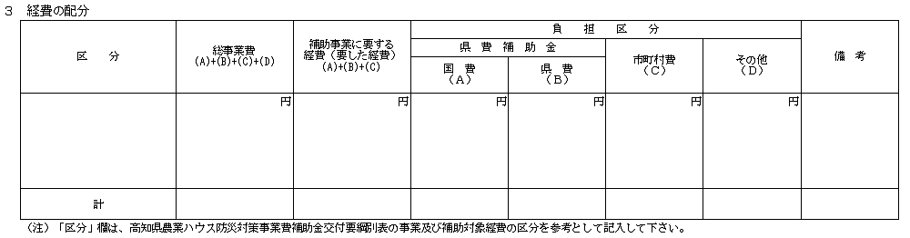  （追加）  （追加）  参考様式（第４条関係） 省略  第２号様式（第５条関係）～第８号様式（第10条関係） 省略  第９号様式（第11条関係） 省力  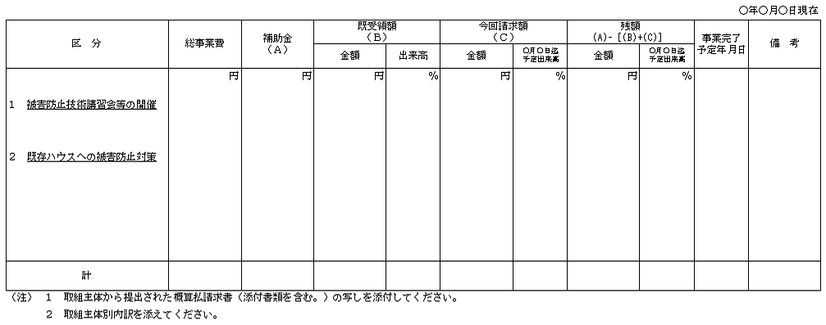別紙  第10号様式（第12条関係） 省略  第10-2号様式  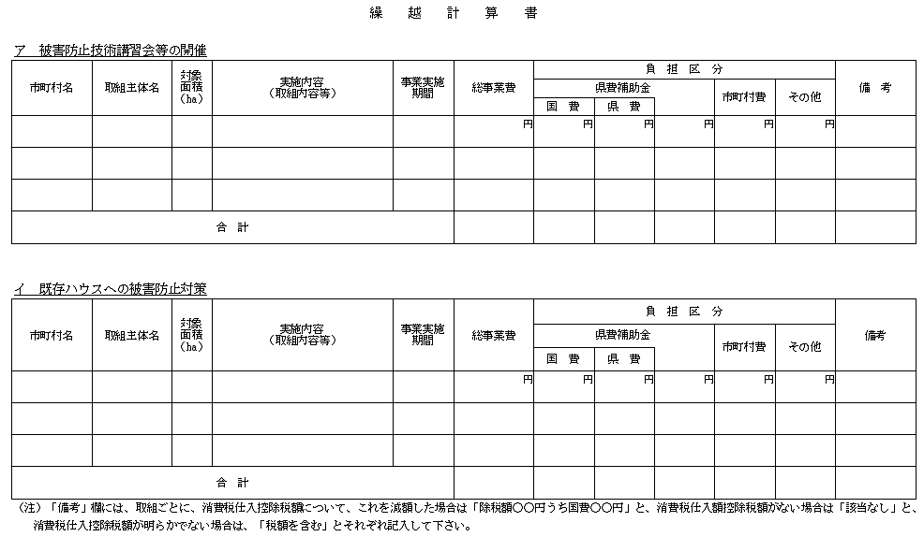  第11号様式（第12条関係）～第12号様式（第15条関係） 省略

